인버터 용접기
PTN-350LP,500LP 사용설명서
▶사용설명서에는 제품에 필요한 내용들이 많습니다.
▶제품을 고장없이 오래 사용하려면 사용설명서를 꼭 읽어 주세요.
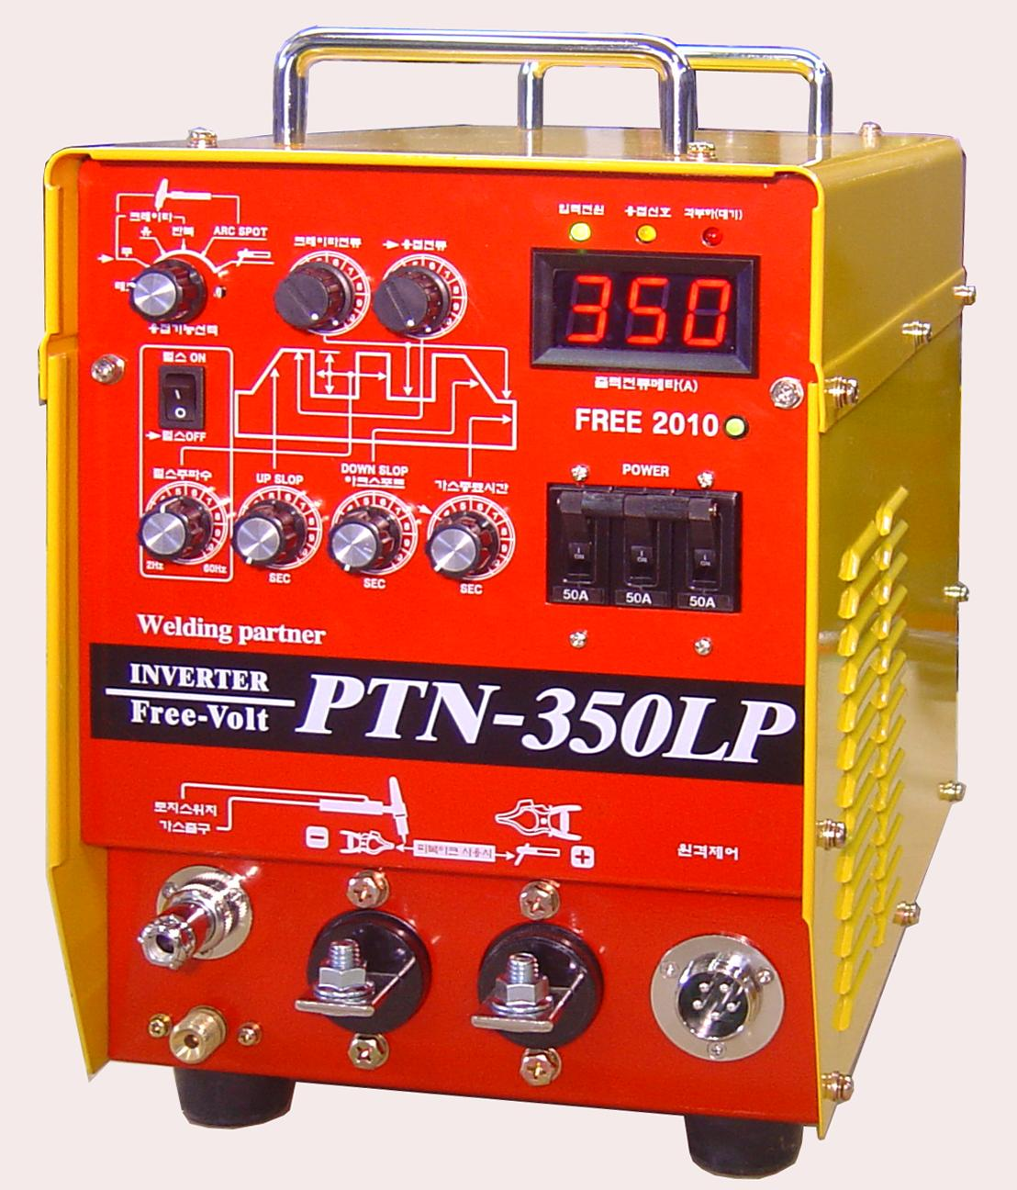
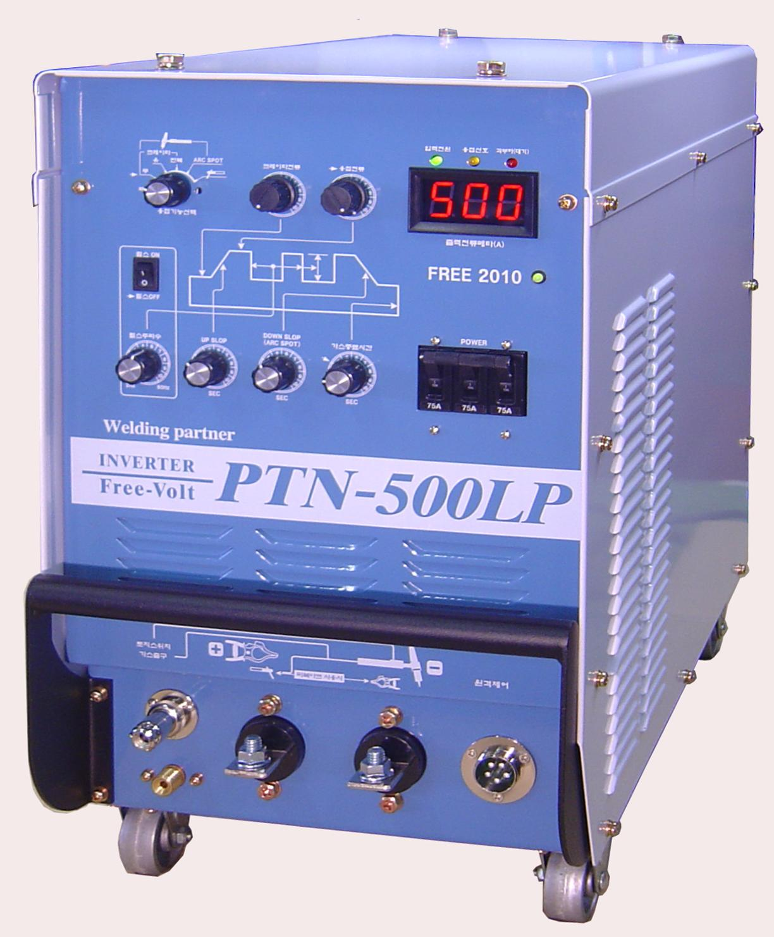

용접기 전문메이커 ------
웰딩파트너

차 례
제품소개----------------------3
제품사양----------------------3
설 치----------------------4
각부분 명칭--- ----------------5
운전조작방법-------------------6
안전관리 및 청소----------------9
입력전압 변경 결선법------------10
제품보증서-------------------11

-2-
◈ 제품소개 ◈

PTN-350LP,500LP는 인버터 알곤 용접기로서 기존의 용접기에비해 1/4배 이상 소형 경량화 하였으며, 변환 주파수 20KHZ의 고속 스위칭 하므로서 정전류 출력을 안정화 하여 초정밀 균일 용접과 고속용접이 가능케 하였습니다.
또한 입력전압을 변환시켜 어떤 환경에서도 용접을 실현할 수 있습니다.
※ 특징
1. 소형 경량화
2. 높은 사용률 및 절전효과
3. 초정밀 균일 용접과 고속용접
4. 탁월한 정전류 제어
6. 입력전압 220V~440V
7. 디지탈제어

※ 용도
연강.스테인레스강,니켈합금,동,동합금 등..
.
◈ 제품사양 ◈

형 식 | 단위 | PTN-350LP | PTN-500LP
정격 출력전류 | A | 10-350(직류아크245) | 10-500(직류아크375)
크레이타 전류 | A | 10-350 | 10-500
정격 입력전압 | V | 220~440V | 220~440V
정격 입력전력 | KVA | 7.8kw | 12.5kw
정격 주파수 | Hz | 50/60 | 50/60
정격사용율 | % | 60 | 60
후기가스시간 | 초 | 0.1~18 | 0.1~18
펄스주파수 | Hz | 0.5~20 | 0.5~20
업다운 슬로프 | 초 | 0.1~5 | 0.1~5
아크스포트 | 초 | 0.1~5 | 0.1~5
부하전압 | V | 20 | 20
외형크기 | mm | 210*430*330 | 300*620*580
본체중 | kg | 약23 | 약40

-3-
◈ 설치 ◈

-4-
◈ 각 부분 명칭 ◈

-5-
◈ 운전 조작 방법 ◈

* 1)용접전류 조절볼륨:실제 용접전류의 세기를 조절합니다.
13)번의 출력전류 메타에서 확인하실 수 있습니다.
3)번에서 테크,무,ARC SPOT,직류아크용접 위치에서만 확인 합니다.

* 2)크레이타 용접전류 볼륨 : 알곤용접에서 번호2)번의 크레이타유,반복에서
13)번의 출력전류 메타에서 확인하실 수 있으며,용접하실 수 있습니다.

* 용접방식 선택 스위치
용접기능을 선택합니다.

** 크레이타(crater) 무
토치 스위치를 ON 일 때만 용접 됩니다.
처음 용접시 가스가 나온후에(0.1초) 용접이 이루어 집니다.
단,가스가 나오는 도중에는 스위치 누름과 동시에 용접됩니다.

** 테크
크레이타 “무” 기능과 같은 기능을 하지만 토치 스위치 누름과 동시에 용접됩니다.

** 크레이타 유
토치 스위치를 ON 일 때 크레이타 전류가 동작하며 OFF일 때 용접전류가 동작
하며 1회로서 종료 됩니다. 이때 업 슬로프 볼륨을 조절과 다운 슬로프 조절 볼륨을 이용하여 전류의 상승하강시간(0.1-5초)을 조절할 수 있습니다.

** 크레이타 반복
크레이타 유 동작과 같으며 용접이 종료되지 않고 반복됩니다.끌 때에는 토치를
모재에서 들어 종료시킵니다.
-6-

** 6)업 슬로프(UP SLOP)
크레이타 유,반복에서 사용되며 크레이타 전류에서 부터 용접전류와 용접전류에서
부터 크레이타 전류까지의 상승 시간을 조절합니다.
크레이타 전류에서 용접전류로 서서히 변환시킬 수 잇습니다.

** 17)다운 슬로프(DOWN SLOP)
크레이타 유,반복에서 사용되며 크레이타 전류에서 부터 용접전류와 용접전류에서
부터 크레이타 전류까지의 하강 시간을 조절합니다
용접전류 에서 크레이타전류 로 서서히 변환시킬 수 잇습니다.

** 아크스포트(DOWN SLOP 조절볼륨)
토치를 ON하여 용접이 시작되면 설정된 시간이 되면 자동으로 종료됩니다.
** DC아크
일반적인 아-크 용접을 하실 수 있습니다.
홀더와 모재의 연결이 알곤용접과 반대로 접속합니다.

** 4) 펄스 주파수 선택스위치
용접시 깜박거림을 선택하는 스위치입니다.
깜박거림의 높이는 용접전류와 크레이타 전류의 사이의 차이를 말합니다.

** 5) 펄스 주파수
용접전류와 크레이타 전류를 오가며 (2~60Hz)용접하실 수 있습니다.
크레이타 무,유,반복에서만 사용합니다.

** 16) 가스 종료 시간
용접이 끝난 후 가스가 지연되어 나오는 시간입니다.
가스가 나오는 중에는 초기가스 시간이 없습니다.

-7-
* 10) 초기가스시간
스타트시 초기에 먼저 가스가 나오는 시간을 조절합니다.(미세조절)

* 11) 용접표시등
용접하기위한 신호이며 토치스위를 ON하면 점등됩니다. 원상 복귀 됩니다
직류아크시 점등되어 있습니다.

* 12) 과부하 대기표시등
너무 무리하게 사용하였을 때(사용율 초과) 점등되며 용접기 내부의 열이 식었을 때
원상 복귀 됩니다.
처음 메인전원 스위치를 ON하면 처음에 점등 되어있다가 약 10초 이내에 소등됩니다.
* 13) 출력 전류 메타
용접하고자하는 전류를 설정하실 수 있습니다. 출력전류를 표시합니다.

*15)메인 전원 스위치
용접기의 전원을 투입합니다.
*** 주의사항***
용접중 이유없이 메인전원 스위치가 차단 되었을시 다시 올리지 마시고 가까운 대리점이나 본사에 문의하시기 바랍니다.

** 7) 모재단자(+)
용접재료에 연결하는 단자입니다.(약50㎟이상)으ㅣ 용접용 전선을 사용 하십시오.

** 8) 토치스위치 콘넥타
토치의 스위치와 연결하는 콘넥타 입니다.
** 9) 가스출구
토치로 전달되는 가스 연결구 입니다.
** 18) 토치 연결단자 (-)
알곤 토치와 연결되며(-)의 극성을 가지고 있습니다.(직류아크시 어스로 사용)

** 19) 외부 리모콘 콘넥타
본체외에 외부에서 원격으로 조절하실 수 있습니다.
(용접 전류,크레이타 전류)
구매시 선택사양 입니다.
-8-
◈ 안전 관리 및 청소 ◈

1) 용접기의 입력선은 5.5SQ.이상(PTN-350LP),8.0SQ.(PTN-500LP)이상을 사용하고
안전차단기 50A(PTN-350LP),75A(PTN-500LP)를 설치하십시오.

2) 본체는 벽과의 거리를 500MM이상 띄어서 설치하십시오.

3) 안전을 위해 본체를 반드시 접지시켜 주십시오.

4) 용접시 아크광선은 고온 고열이므로 눈과 피부를 손상시키므로 용접면 및 보안경과
안전복을 착용하십시오.

5) 주위에 인화물질이 없도록 옮겨 주십시오.

6) 용접시 가스가 발생하므로 충분히 환기시켜 주십시오.

7) 용접시 내부의 열이 발생하므로 본체를 덮어 씌우지 마십시오.

8) 습기기 많은곳은 피하여 주시고 우천시 비를 피하여 주십시오.

9) 특히 출장 공사시 입력전원이 맞는지 반드시 확인하고 연결하십시오.

10) 발전기와 연결하여 사용할 때 발전기를 켜고 끌 때에는 반드시 용접기의 주전원
스위치는 OFF 상태 이어야만 합니다.

11)용접기 본체에서 토치를 통해 고전압이 발생하므로 가전제품(특히 컴퓨터)이 있는 곳에서는 떨어저서 작업을 하여 주십시오.

12)청소는 건조한 압축공기로 장비내에 쌓인 먼지를 불어 제거해 주십시오.
(이떄 본체 전원과 연결된 메인스위치를 반드시 OFF 하여 주십시오.)

13)입출력 전선이 피복이 벗겨지지 않았나 조임상태는 충분한가를 주기적으로 확인
하여 주십시오.

-9-

-10-

제품보증서
제품명 | 알곤용접기 | 모델명
구입일자 | 년 월 일
고객성명 |  | 전화
주소
대리점 |  | 전화
주소
웰딩파트너

수리를 의뢰할때는 구입일자가 기재된 본 보증서를 제시해야 충분한 서비스를 받으실 수 있으므로 잘 보관하시기 바랍니다.

가.본 제품에 대한 품질보증은 보증서에 기재된 내용으로 보증 혜택을 받습니다.

나.소비자가 사용중 1년 이내에 제조 결함상이나 자연적인 고장일 경우에 그 수리에 필요한 부품의 교환을 무상으로 해 드립니다.
무상보증기간은 구입일로 부터 산정되므로 구입일자를 기재 받으시기 바랍니다.(구입일자가 확인이 안될 경우 제조 년월일로 부터 6개월 까지 위 혜택이 가능합니다.)

다.산업용제품은 무상보증기간을 6개월로 적용합니다.

라.보증기간이 지났거나 사용상 부주의,사용자 임의 개조나 수리,천재지변에 의한 고장시 최소 수리비용으로 수리 또는 부품을 교환해 드립니다.

마.사용도중 문의사항이 있거나 서비스를 원할 때에는 당사 A/S센터나 각 지역 판매점으로 연락해 주시기 바랍니다.

바.이 보증서는 재 발행되지 않습니다.

사.A/S나 문의사항은 구입대리점이나 (032)714-0714번으로 하여 주시기 바랍니다.

아.본 보증서는 국내에서만 유효합니다.

-11-

